# *Національний технічний університет України*

***«Київський політехнічний інститут»***

***Факультет інформатики та обчислювальної техніки***

***Кафедра обчислювальної техніки***

# Лабораторна робота №5

# з дисципліни

# “Комп'ютерна електроніка”

***Виконали:***

*студенти 2 курсу*

*ФІОТ, групи ІО-92*

*Томашпольський В.О.*

*Силюк А.В*

*(бригада №3)*

**Хід роботи**

Nтр = MOD25(Nбригади + Nгрупи + 2) = MOD25(3 + 2 +2)= MOD25(7) = 7

Eпит= Nгрупи*5=2*5=10 V

Ku = Nбригади*2+10 = 3*2+10 = 16

Rбе = 50* = 50*40 = 2000 Om

Fср= 1000* Nбригади*Nгрупи = 2*3*1000 = 6000 Гц= 6кГц

# Найпростіший підсилювач



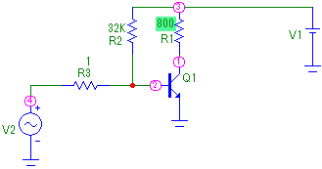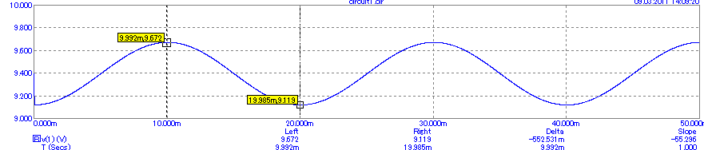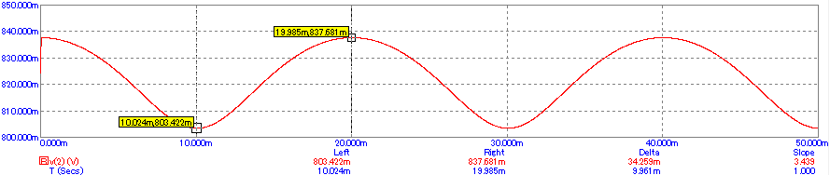

Для зняття передавальної характеристики замінимо вхідний конденсатор еквівалентним резистором:

# Передавальна характеристика для температурного діапазону 10°C…+15°C:

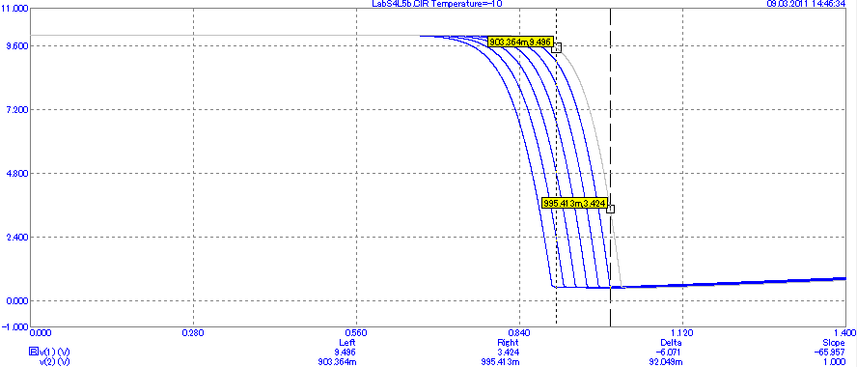

# Частотна характеристика:

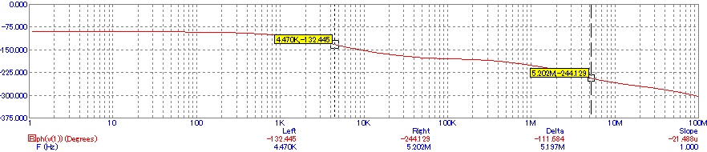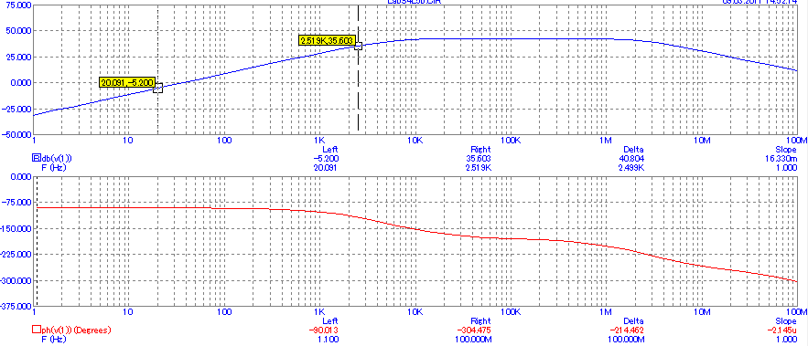

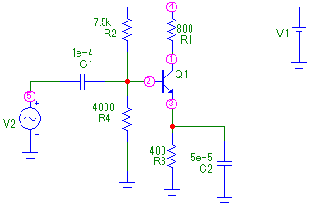**Підсилювач з Н-зміщенням**



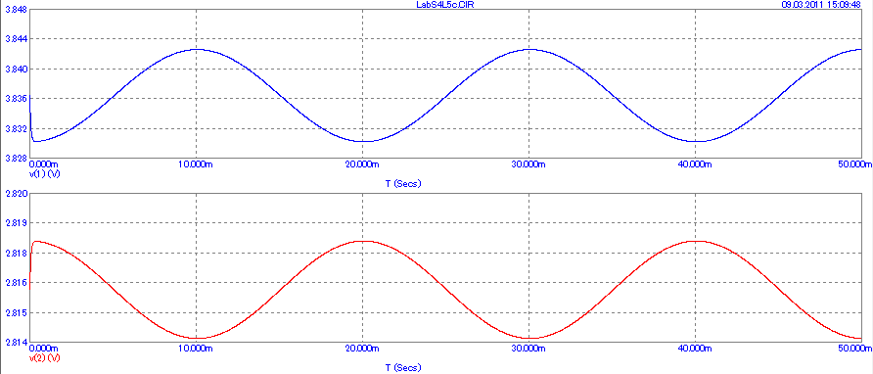

# Передавальна характеристика для температурного діапазону 10°C…+15°C:



# Частотна характеристика:

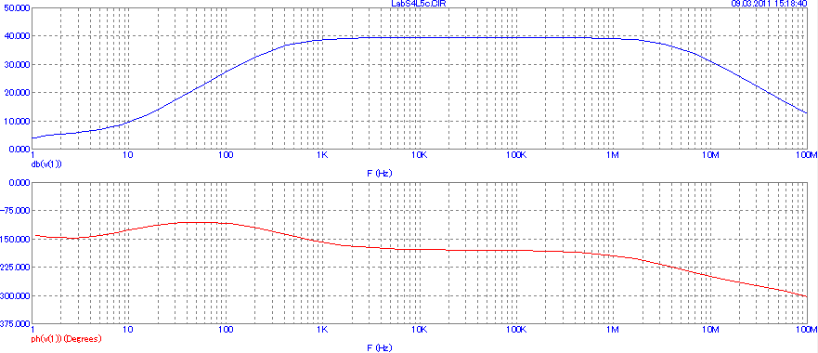

**Висновок**

В ході виконання лабораторної роботи було вивчено два способи побудови підсилювача на біполярному транзисторі при включенні із загальним емітером. Перша схема більш схильна до температурних змін, відхилень параметрів елементів від номіналів.